Мастер-класс
«ГИА НА ОТЛИЧНО: НАВИГАТОР ЭФФЕКТИВНЫХ ПРИЁМОВ»

Ряшко Светлана Васильевна,
учитель физики
высшей категории,
учитель-методист
Муниципального
бюджетного общеобразовательного учреждения
«Школа № 85 города Донецка»

В своей статье расскажу о сложившейся системе работы, направленной на эффективную подготовку и успешную сдачу учащимися ГИА. В настоящее время проблема подготовки к ГИА очень актуальна. В большом количестве информации, описании методик, способов и приемов подготовки я стараюсь подбирать наиболее рациональные и на их основе строить собственную систему. Сразу скажу, что идеального варианта подготовки нет, каждый учитель в зависимости от конкретных условий использует свои методики, способы и приёмы.
Актуальность мастер-класса:
Очень важным в работе учителя является подборка своих собственных приёмов обучения, основанных на взаимопонимании ученика и учителя, приводящих к усвоению учебного материала учащимися и успешной сдаче экзамена.
Цель мастер-класса:
Представление эффективных приемов подготовки к ГИА в системе работы учителя.
Задачи:
- Познакомить с основными этапами подготовки к ГИА;
- Продемонстрировать эффективные приемы, используемые в процессе подготовки учащихся к ГИА по физике в 11 классе;
- Оценить уровень результативности практической деятельности по подготовке к успешной сдачи ГИА.
При подготовке к ГИА, условно можно выделить три группы трудностей для учащихся:
- познавательные – связанные с особенностями переработки информации в ходе ЕРЭ и ГИА, со спецификой работы с тестовыми заданиями, недостаточным объемом знаний, неспособностью гибко оперировать системой учебных понятий предмета (эти трудности являются общими для всего периода обучения в школе);
- личностные – обусловленные особенностями и состояниями, отсутствием возможности получить поддержку взрослых;
- процессуальные – связанные с самой процедурой ГИА и отсутствием четкой стратегии деятельности.
Каждый учащийся, начиная подготовку к ГИА задаёт себе и учителю-предметнику вопросы: “С чего же начинать подготовку к экзамену?” и «Когда нужно начинать готовиться?», поэтому, учителям физики необходимо:
- Адекватно оценивать в течение всего учебного периода знания, умения и навыки учащихся в соответствии с их индивидуальными особенностями и возможностями;
- Исключить «натаскивание» старшеклассников на выполнение заданий различного уровня сложности;
- Провести анализ затруднений учащихся при выполнении тестовых заданий и обозначить способы их устранения;
- Проанализировать результаты пробного тестирования и др.;
- Составить план работы по подготовке обучающихся к ГИА и ЕГЭ.
Базовый уровень изучения физики не рассчитан на подготовку учащихся к продолжению образования в вузах физико-технического профиля, а соответствующая учебная нагрузка (2 часа в неделю) может обеспечить усвоение необходимого объема знаний, но не может обеспечить системность знаний и формирование умения решать задачи по физике.
Следовательно, обучающиеся, изучающие физику на базовом уровне, не могут продемонстрировать в рамках ГИА по физике уровень подготовленности, необходимый для получения хороших и отличных отметок. Раз так, то долг учителя физики – продумать систему организации подготовки учащихся к успешной сдачи ГИА.
Основная работа по подготовке к ГИА начинается в 11 классе. В 10 классе эти учащиеся уже прошли разделы: «Механика», «Молекулярная физика. Термодинамика», «Электростатика. Законы постоянного тока», которым в КИМах по физике отводится значительная часть от всех заданий. И первоочередная задача учителя связана с восстановлением в памяти учащихся теоретических основ, необходимых для выполнения практических заданий.
Для осуществления контроля над процессом повторения на уроках завожу диагностическую таблицу, в которой фиксирую качество выполнения учащимися домашних заданий по повторению и пробелы в знаниях. И конечно составляю план мероприятий по подготовке к ГИА

ПЛАН МЕРОПРИЯТИЙ ПО ПОДГОТОВКЕ К ГИА
- Накопление в кабинетах дидактического, наглядного, раздаточного материала, соответствующего контрольно-измерительным материалам ГИА.
- Ведение диагностики и мониторинга по результатам мероприятий, проводимых по подготовке учащихся к ГИА.
- Оформление в кабинетах информационного стенда и папки для учащихся и их родителей с материалами по подготовке к ГИА.
- Организация подготовки учащихся к ГИА на уроках через включение тестовых заданий, задач из литературы по подготовке к ГИА; задач открытого банка заданий; проведение контрольных работ в формате ГИА.
- Организация тестирования учащихся в формате ГИА.
- Организация практикумов по заполнению бланков регистрации и бланков ответов №1 и №2.
- Выступление на родительских собраниях в 11 классе с целью информирования родителей о порядке проведения итоговой аттестации, о результатах тестирования учащихся класса, проведения разъяснительной работы по оказанию психологической помощи учащимся и созданию благоприятной домашней обстановки в период подготовки и проведения ГИА и т. д.

ОЖИДАЕМЫЕ РЕЗУЛЬТАТЫ:
- Формирование системы работы учителя по подготовке учащихся к итоговой аттестации (ГИА и ЕРЭ);
- Повышение качества знаний учащихся по физике;
- Успешная сдача ГИА.
Начнём практическую часть мастер-класса с первого этапа подготовки:
изучение и дальнейшее повторение формул, которые нужны для решения задач различных уровней.
Повторение основных понятий, физических величин, законов, явлений я провожу с помощью различных приемов. Сегодня я остановлюсь на пяти из них.
- метод Цицерона;
- разбивка формул;
- создание карточек для формул по физике;
- треугольник формул;
- лабиринт формул.

Метод Цицерона.
Хорошо апробированный мною метод Цицерона. Этот метод позволяет ускорить процесс изучения физики, запомнив 60 формул. Знание формул позволяет уверенно решать задачи по физике и легко сдавать экзамены. Суть метода состоит в том, чтобы в хорошо знакомом месте, в строго определенном порядке, необходимо мысленно расставить единицы информации, которые требуется запомнить. После чего, достаточно вспомнить определенное место, чтобы воспроизвести связанные с этим местом образы.
В 2020 году мои учащиеся при подготовке к ГИА использовали хорошо известную игру Контр-страйк. Я предложила им разработанный маршрут.
Этапы метода Цицерона
1.В качестве маршрута используется карта de_dust2 из игры Контр страйк.
Лучший выбор сложно придумать, поскольку эта карта является одним из самых популярных мест для встречи игроков со всех уголков планеты. По данным мониторинга серверов Counter-Strike известно, что ежедневно на эту карту заходит несколько десятков тысяч игроков.
2. На карте пронумеровано 60 мест.
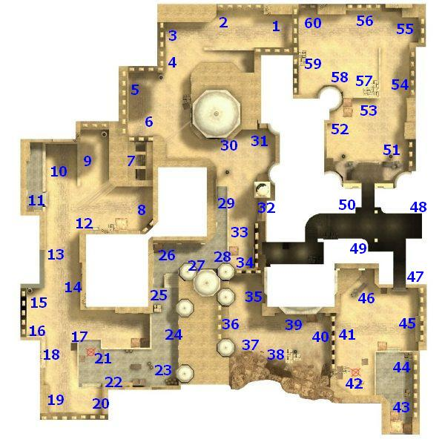
Рис.1. Метод Цицерона

3. По выбранным местам расставлены формулы. Каждой формуле подобрана картинка и пояснение с примером.
Главный плюс этого метода состоит в том, что нет никаких ограничений на количество запоминаемой информации. Вы вспоминаете какое-то место в пространстве, а мозг заботливо подсовывает те образы, которые были с этим местом связаны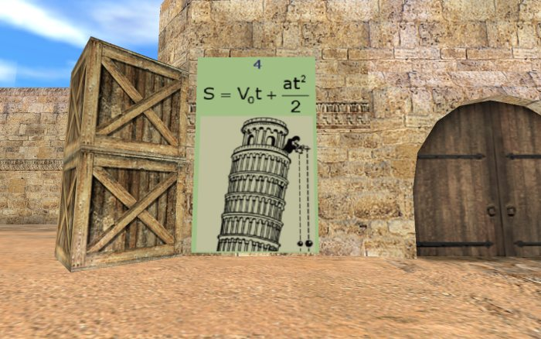.
Рис.2 Метод Цицерона
Выберите номер формулы, чтобы посмотреть скриншот на карте de_dust2.
В открывшемся слайдере можно листать скриншоты стрелками влево/вправо.
01 02 03 04 05 06 07 08 09 10 11 12 13 14 15
16 17 18 19 20 21 22 23 24 25 26 27 28 29 30
31 32 33 34 35 36 37 38 39 40 41 42 43 44 45
46 47 48 49 50 51 52 53 54 55 56 57 58 59 60
Метод очень интересный и практически все учащиеся быстро понимают его. При этом не важно существует ли это место в реальности, либо оно находится в компьютерной игре. Единственная сложность в том, что метод требует подготовительной работы.

Перед тем как приступить к запоминанию методом Цицерона, необходимо проделать следующие действия.
1.Выбрать маршрут.
2. Отметить на карте маршрута места, в которых будет размещаться важная информация.
3. Подобрать яркие и понятные образы для запоминания.
Упрощенный вариант: метод Цицерона в домашних условиях— расклеить по всем комнатам стикеры с формулами. Например, массу на стул, силу тяжести и вес на люстру, силу тока или напряжения на розетку. Мощность на — лампочку, Момент силы — на дверь, энергию на холодильник, скорость на мяч, швабру, веник. Количество теплоты на духовку или утюг и т. п.
Кого заинтересовал предложенный метод. Рекомендую его использовать.
Ссылка для доступа: http://31415.ru/blog/ciceron/
После изучения формул можно проверить знания с помощью теста.
Тест для проверки знаний формул:
http://31415.ru/blog/test/
Разбивка формул
Эта работа требует усидчивости. Необходимо выписать все нужные формулы в отдельную тетрадь (словарик). Разбить их на группы, ориентируясь на их сходство между собой. Например, когда речь пойдет в задачах о соединениях цепях, то можно все формулы собрать в группу «Соединения». 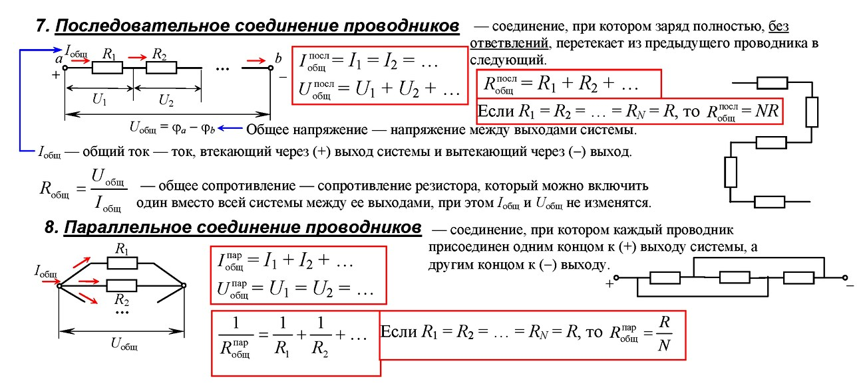
Рис.3.Метод «Разбивка формул»

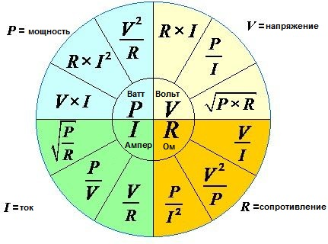
Рис.4. Метод «Разбивка формул
Таким образом, когда нам понадобится формула, мы будем знать группу, к которой она относится.
Создание карточек для формул по физике.
Для особенно сложных формул можно сделать карточки. На одной стороне написать название, а на другой – саму формулу. Время от времени просматривать эти карточки, и тогда зрительная память поможет хорошо её запомнить.
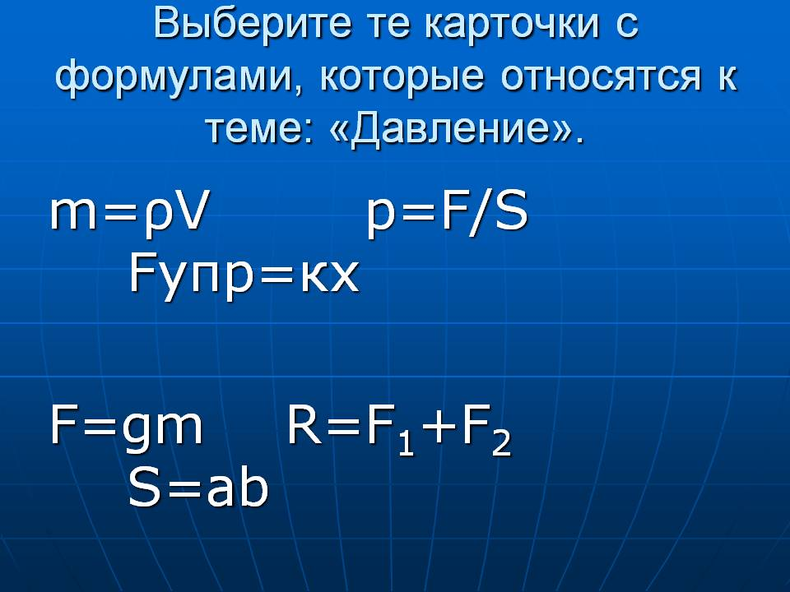
Рис. 5. Метод «Карточка»

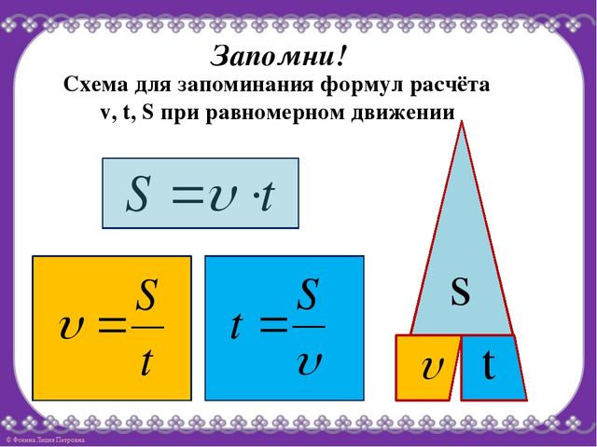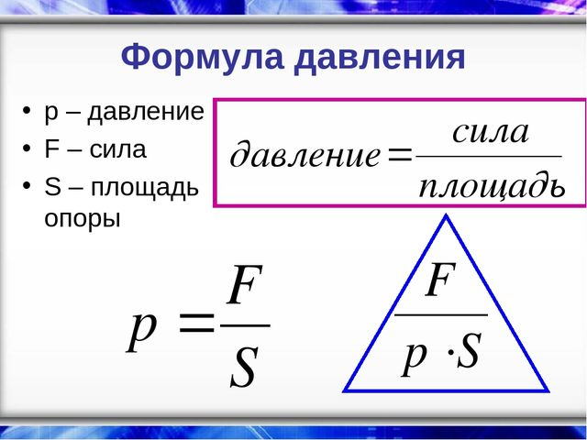
Рис.6. Треугольник формул
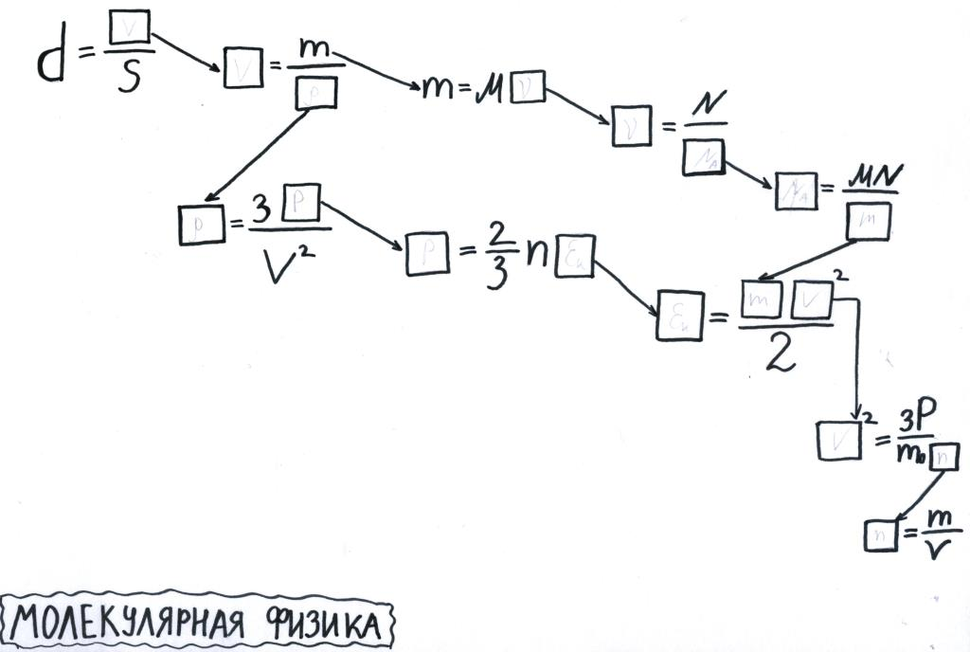
Лабиринт формул
Цель упражнения: уверенно владеть математическими знаниями, выразить нужную величину из формулы.
Инструкция: составить или расшифровать цепочку из формул

Рис.7. Лабиринт формул
Можно для более полного понимания формул, физических процессов и явлений использовать симуляторы физических процессов. Для этой цели рекомендую использовать набор программ для компьютерного моделирования физических процессов Start Flow.
Режим доступа: https://visualmathstart.ru/.
Следующий этап подготовки – это решение задач.
Наиболее важным способом деятельности с точки зрения успешного продолжения образования в вузе является решение задач. Каждый вариант включает в себя задачи по всем разделам разного уровня сложности, позволяющие проверить умение применять физические законы и формулы как в типовых учебных ситуациях, так и в нетрадиционных ситуациях, требующих проявления достаточно высокой степени самостоятельности при комбинировании известных алгоритмов действий или создании собственного плана выполнения задания. Единый республиканский экзамен по физике является экзаменом по выбору выпускников и в этом основная трудность организации подготовки к нему. В классе экзамен сдают 3-5 человек и поэтому легко можно организовать только работу по проверке знаний формул, размерностей, но не по решению задач из банка ГИА.
Выполнение заданий базового уровня сложности позволяет оценить уровень освоения наиболее значимых содержательных элементов курса физики средней школы и овладение наиболее важными видами деятельности. Ознакомление со структурой КИМ ЕРЭ я провожу не во время уроков, а отдельно с теми учащимися, которые выбрали или думают выбрать физику на консультации. Для этого, мы выбираем время удобное и для меня, и для них и приступаем к изучению материалов КИМ
В физике нет алгоритмов и готовых рецептов. Каждая задача уникальна и требует своего особенного подхода. Чтобы увидеть путь решения, нужны знания, навыки и развитая интуиция. Всё это приходит с опытом. А опыт нарабатывается в результате решения десятков и сотен задач, тщательно подобранных преподавателем с учётом особенностей каждого конкретного ученика. На мой взгляд, очень важно при подготовке к ГИА решать, как можно больше задач базового уровня из сборников.
На начальном этапе подготовки, я составляю Примерный график самостоятельных письменных работ по темам (далее для примера приведён один из таких графиков), а затем делаю, разбор ошибок, допущенных обучающимися на самостоятельных письменных работах.

Теория | Практика | Примерная дата
10 класс
Материал 7-9 класса. Математические основы | Разбор контрольно-измерительных материалов ГИА. Повторение формул. Отработка математических навыков | 1 четверть
Механика | Тематические тесты по механике | 2 четверть
Молекулярная физика и термодинамика | Тематические тесты по  молекулярной физике и термодинамике | 3 четверть
Электростатика и постоянный ток | Тематические тесты по  электростатике и постоянному току | апрель
Большой зачёт по формулам 7-10 класса | Разбор КИМ ГИА предыдущих лет | 1-12 мая
Итоговое тестирование по КИМ ГИА | Разбор КИМ ГИА предыдущих лет | 15-20 мая
11 класс
Механика | Тематические тесты по механике | сентябрь
Молекулярная физика и термодинамика | Тематические тесты по  молекулярной физике и термодинамике | октябрь
Электростатика. Постоянный ток | Тематические тесты по  электростатике и постоянному току | ноябрь
Магнитное поле | Тематические тесты по магнитному полю | декабрь
Колебания и волны. Переменный ток | Тематические тесты по  колебаниям и волнам, переменному току | декабрь
Оптика. Квантовая и ядерная физика | Тематические тесты по оптике и квантовой ядерной физике | январь
Зачёт по формулам 7-11 класса |  | февраль
С февраля в 11классе начинается новый виток письменных работ, на котором учащиеся должны иметь знания теории на высоком уровне. Перед проведением зачётов мы вместе с учащимися ещё раз прорабатываем теорию с использованием презентаций, напоминаем важные моменты, вспоминаем задания, которые выполняли и разбираем новые.
На каждом этапе необходим оценочный самоконтроль, чтобы на выходе не разочароваться. Каждый учащийся должен твёрдо знать сколько реально баллов он может получить в данный момент. На основании этого вырабатывается стратегия получения максимального балла. Для каждого учащегося разрабатывается индивидуальный план, в котором указываются темы, плохо усвоенные учащимся (по итогам тестирований по контрольно-измерительным материалам) и составляется график индивидуальных (возможно парных) консультаций.
Большая трудность при подготовке к ГИА по физике заключается в том, что учащиеся обладают недостаточными знаниями по математике: не могут из одной формулы вывести другую, перевести единицы измерения, привести число к стандартному виду, округлить число, прочитать или построить график, а очень часто, даже зная формулу, просто не могут вычислить результат. — нужно уверенно владеть математическими знаниями. Знать действия над векторами, выразить нужную величину из формулы, найти сторону треугольника, применить теорему Пифагора, теоремы синусов и косинусов и т. д. Именно поэтому, необходимо повторять основные математические знания и отрабатывать их на практике.
И всё же, овладение учащимися основными физическими и математическими понятиями, понимание физических законов и умение применять их на практике является необходимым, но не достаточным условием успешной сдачи ГИА. Успешная сдача экзамена невозможна без опыта выполнения тестов. Решать нужно много, обосновывая своё решение и применяя теорию.
А вот далее предоставляется свобода ученику в самостоятельной деятельности – повторении и воспроизведении теоретического материала, решении задач. На этом этапе могут использоваться интернет - ресурсы. Именно самостоятельная деятельность позволяет ученику раскрыться, лучше использовать свой творческий потенциал, научит применять теоретическую базу при решении различных задач. К этому времени у всех учащихся, кто сдает ГИА по физике есть тетрадь для подготовки к ГИА. В ней собраны рекомендации по решению задач.
Рекомендации по решению задач
Общий метод решения задач базового уровня
1. Установить, какому явлению соответствует ситуация задачи.
2. Выделить элемент знаний об этом явлении, указанный в вопросе задачи.
3. Дать словесную формулировку выделенного элемента знания или записать соответствующую формулу.
4. Применить формулировку или формулу к конкретной ситуации.
5. Сформулировать ответ.
Общий метод решения задач повышенного и высокого уровня
1. Установить, какому явлению соответствует ситуация задачи.
2. Построить графическую модель явления с учетом условий задачи.
3. Составить уравнения, описывающие модель.
4. Вывести из уравнений расчетную формулу.
5. Рассчитать значение искомой физической величины по формуле.
Большую роль при подготовке к ГИА играет учебник физики. В обновленном учебнике физики для 10 и 11 классов под редакцией Мякишева Г.Я., Буховцева Б.Б., Сотского Н.Н., который соответствует требованиям сосредоточена информация, которая позволяет расширить кругозор школьников, приведены примерные темы докладов и рефератов, а также образцы заданий в формате ЕГЭ. Использование книги на уроках и дома поможет учащимся не только эффективно закрепить пройденные темы, но и успешно подготовиться к проверочным работам и итоговой аттестации.
Практически после каждого параграфа предлагаются задания для обучающихся в формате ЕГЭ из первой части. После каждого раздела подробно разбираются задачи из второй части ЕГЭ.
В конце учебного года все самостоятельные и контрольные работы я составляю с учетом демонстрационного варианта контрольных измерительных материалов и справочных данных, используемых на ГИА. Учащиеся должны адаптироваться к заполнению бланков. Кроме этого часто в виде домашнего задания предлагаю решить тесты онлайн.
Тесты по физике онлайн по темам при повторении:
Режим доступа: https://onlinetestpad.com/ru/tests/physics
Онлайн-тест по физике:
https://moeobrazovanie.ru/online_test/fizika/test_3b3c3i3i3e3a3g3h/question_1.html
На первой же консультации на основании кодификатора и спецификации составляем таблицу, в которой отражаем темы, проверяемые в каждом задании КИМа ГИА по физике.
На второй консультации начинаем разбор Демонстрационного варианта контрольно - измерительного материала, рекомендованного на данный учебный год. Решение проводим всех задач подряд, без выбора темы, так, чтобы учащиеся тренировались легко переключаться от темы к теме, от задачи к задаче.
Особое внимание обращаю на технику решения стандартных задач и на скорость выполнения заданий.
На последующих консультациях применяю тесты тренировочных и диагностических работ прошлых лет.
В течение всего года на консультациях по физике проводится групповая форма работы и взаимообучение. Здесь ведется работа по анализу заданий и выработке умений быстро и качественно выполнять задания, разрабатывается стратегия экзамена. Так же дается одна задача всем группам, но предлагается решить ее несколькими способами. Для такой работы подходят задачи, которые можно решать динамическим и энергетическим способом, или задачи, которые можно решать аналитически и графически. Таких задач много в механике и молекулярной физике, оптике, электродинамике.
Непременное условие хорошей результативности экзамена – стремление самого школьника к успеху. Необходимо предоставить учащимся возможность неоднократно выполнять тесты в форме ГИА с записью результатов в аналогичные требуемым бланки ответов. Школьники должны научиться, например, решать на черновике задачи тестовой части, не тратя время на лишние записи. В этом случае на экзамене выпускники не будут тратить время на чтение инструкций или допускать ошибки при перенесении ответов в бланки.
Подготовка к ГИА требует от учителя и ученика полной выкладки, это конечно титанический труд. Чтобы ученик успешно сдал экзамен, учитель должен вдохновить его своей неутомимостью и применением многочисленного ряда форм, применяя такой механизм подготовки учащихся к ГИА в тандеме «урок + консультация» с упором в большинстве своём на самостоятельную работу выпускников, я считаю можно добиться успешной сдачи экзамена по физике.
Конечно, можно говорить о том, что дети будут перегружены домашним заданием, так как помимо основной темы, за изучением которой будет также осуществляться контроль, ещё добавляется объёмное задание по повторению. С этим можно согласиться. Но сдавать экзамен, от результата которого будет зависеть дальнейшая жизнь выпускника, всё равно придётся. Поэтому нужно будет приложить максимум усилий в ущерб, быть может, свободному времени и получать необходимые знания не у репетитора, а на уроках и консультациях и совершенно бесплатно.
Механизм такой подготовки, быть может, в первое время будет сложен и для учителей. Во-первых, необходимо подобрать дидактический материал по подготовке к ГИА, желательно в нескольких вариантах, для устранения списывания. Во-вторых, приспособиться к «выкраиванию» из, так необходимых, 45 минут на рассмотрение текущего материала, 5-7 минут на повторение. Но при желании и творческом подходе это всё можно сделать.
Литература:
- Кабардин О.Ф «Физика. Справочные материалы», М.: «Просвещение» (любой год издания)
- Кабардин О.Ф., «Физика. Справочник для старшеклассников и поступающих в ВУЗы»., М., «АСТ-пресс. Школа» (любой год издания).
- «Физика. 10 класс. Базовый уровень» под редакцией Мякишева Г.Я., Буховцева Б.Б., Сотского Н. Н. М.: «Просвещение», 2018
- Учебник по физике 11 класс Мякишев Г.Я., Буховцев Б.Б., Чаругин В.М. - базовый и профильный уровень, М.: «Просвещение», 2018

